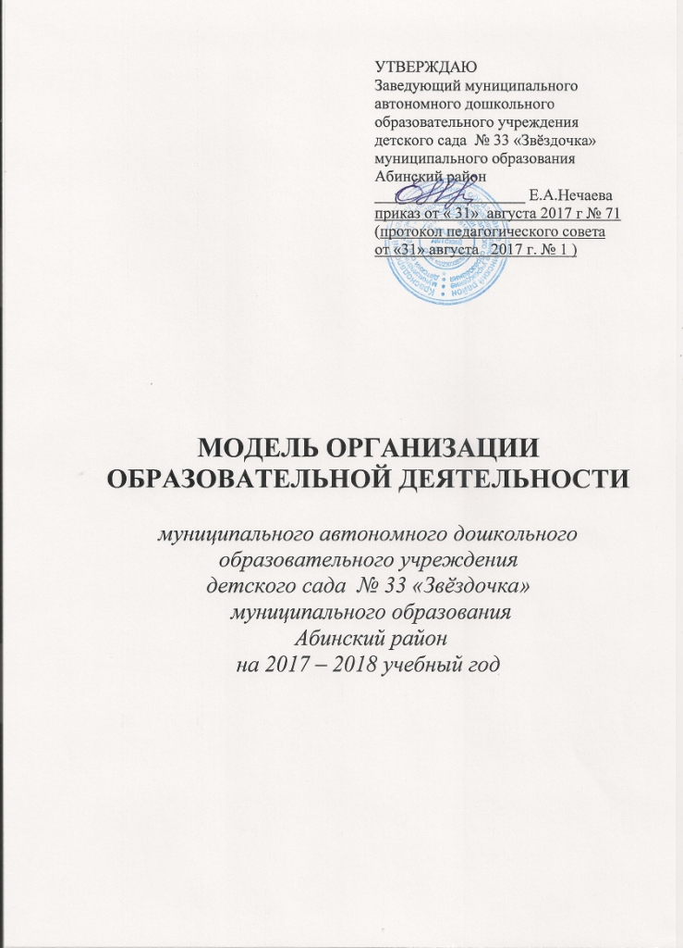

МОДЕЛЬ ОРГАНИЗАЦИИ ОБРАЗОВАТЕЛЬНОЙ ДЕЯТЕЛЬНОСТИ
В 1 ГРУППЕ РАННЕГО ВОЗРАСТА
на 2017 – 2018 учебный год

ПОНЕДЕЛЬНИК
Музыка | воспитатель  музыкальный руководитель | 10.50 – 11.00
Развитие речи | воспитатель 1 подг  2 подг | 16.10 – 16.20  16.30 – 16.40
ВТОРНИК
Лепка | воспитатель 1 подг  2 подг | 9.00 – 9.10  9.20 – 9.30
Физическая культура | воспитатель | 16.10 – 16.20  16.30 – 16.40
СРЕДА
Рисование | воспитатель 1 подг  2 подг | 9.00 – 9.10  9.20 – 9.30
Математика | воспитатель | 16.10 – 16.20  16.30 - 16.40
ЧЕТВЕРГ
Ознакомление с окружающим миром | воспитатель 1 подг  2 подг | 9.00 – 9.10  9.20 – 9.30
Физическая культура | воспитатель | 16.10 – 16.20  16.30 - 16.40
ПЯТНИЦА
Музыка | воспитатель 1 подг  2 подг | 9.00 – 9.10  9.20 – 9.30

МОДЕЛЬ ОРГАНИЗАЦИИ ОБРАЗОВАТЕЛЬНОЙ ДЕЯТЕЛЬНОСТИ
В 1 ГРУППЕ РАННЕГО ВОЗРАСТА
кратковременного пребывания
на 2017 – 2018 учебный год

ПОНЕДЕЛЬНИК
Музыка | воспитатель  музыкальный руководитель | 10.50 – 11.00
Развитие речи | воспитатель 1 подг  2 подг | индивидуальная работа
ВТОРНИК
Лепка | воспитатель 1 подг  2 подг | 9.00 – 9.10  9.20 – 9.30
Физическая культура | воспитатель | индивидуальная работа
СРЕДА
Рисование | воспитатель 1 подг  2 подг | 9.00 – 9.10  9.20 – 9.30
Математика | воспитатель | индивидуальная работа
ЧЕТВЕРГ
Ознакомление с окружающим миром | воспитатель 1 подг  2 подг | 9.00 – 9.10  9.20 – 9.30
Физическая культура | воспитатель | индивидуальная работа
ПЯТНИЦА
Музыка | воспитатель 1 подг  2 подг | 9.00 – 9.10  9.20 – 9.30

МОДЕЛЬ ОРГАНИЗАЦИИ ОБРАЗОВАТЕЛЬНОЙ ДЕЯТЕЛЬНОСТИ
В 2 ГРУППЕ РАННЕГО ВОЗРАСТА
на 2017 – 2018 учебный год

ПОНЕДЕЛЬНИК
Рисование | воспитатель 1 подг  2 подг | 9.00 – 9.10  9.20 – 9.30
Физическая культура | воспитатель  музыкальный руководитель | 16.10 – 16.20  16.30 – 16.40
ВТОРНИК
Музыка | воспитатель 1 подг  2 подг | 9.00 – 9.10  9.20 – 9.30
Математика | воспитатель | 16.10 – 16.20  16.30 – 16.40
СРЕДА
Развитие речи | воспитатель 1 подг  2 подг | 9.00 – 9.10  9.20 – 9.30
Физическая культура | воспитатель 1 подг  2 подг | 16.10 – 16.20  16.30 - 16.40
ЧЕТВЕРГ
Музыка | воспитатель 1 подг  2 подг | 10.50 – 11.00
Ознакомление с окружающим миром | воспитатель | 16.10 – 16.20  16.30 - 16.40
ПЯТНИЦА
Лепка | воспитатель 1 подг  2 подг | 9.00 – 9.10  9.20 – 9.30

МОДЕЛЬ ОРГАНИЗАЦИИ ОБРАЗОВАТЕЛЬНОЙ ДЕЯТЕЛЬНОСТИ
В 2 ГРУППЕ РАННЕГО ВОЗРАСТА
кратковременного пребывание
на 2017 – 2018 учебный год

ПОНЕДЕЛЬНИК
Рисование | воспитатель 1 подг  2 подг | 9.00 – 9.10  9.20 – 9.30
Физическая культура | воспитатель  музыкальный руководитель | индивидуальная работа
ВТОРНИК
Музыка | воспитатель 1 подг  2 подг | 9.00 – 9.10  9.20 – 9.30
Математика | воспитатель | индивидуальная работа
СРЕДА
Развитие речи | воспитатель 1 подг  2 подг | 9.00 – 9.10  9.20 – 9.30
Физическая культура | воспитатель 1 подг  2 подг | индивидуальная работа
ЧЕТВЕРГ
Музыка | воспитатель 1 подг  2 подг | 10.50 – 11.00
Ознакомление с окружающим миром | воспитатель | индивидуальная работа
ПЯТНИЦА
Лепка | воспитатель 1 подг  2 подг | 9.00 – 9.10  9.20 – 9.30

МОДЕЛЬ ОРГАНИЗАЦИИ ОБРАЗОВАТЕЛЬНОЙ ДЕЯТЕЛЬНОСТИ
В А ВТОРОЙ МЛАДШЕЙ ГРУППА
на 2017 – 2018 учебный год

ПОНЕДЕЛЬНИК
Развитие речи | воспитатель |  | 9.00 – 9.15
Музыка | воспитатель зал  музыкальный руководитель |  | 11.25 – 11.40
ВТОРНИК
Ознакомление с окружающим миром | воспитатель |  | 9.00 – 9.15
Физическая культура | воспитатель зал |  | 11.40 – 11.55
СРЕДА
ФЭМП | воспитатель |  | 9.00 – 9.15
Музыка | музыкальный руководитель  воспитатель зал |  | 11.25 – 11.40
ЧЕТВЕРГ
Лепка/Аппликация | воспитатель |  | 9.00 – 9.15
Физическая культура | воспитатель зал |  | 9.25 – 9.40
ПЯТНИЦА
Физическая культура | воспитатель зал | 9.00 – 9.15
Рисование | воспитатель | 9.25 – 9.40

МОДЕЛЬ ОРГАНИЗАЦИИ ОБРАЗОВАТЕЛЬНОЙ ДЕЯТЕЛЬНОСТИ
В Б ВТОРОЙ МЛАДШЕЙ ГРУППЕ
на 2017 – 2018 учебный год

ПОНЕДЕЛЬНИК
Физическая культура | воспитатель зал | 9.10 – 9.25
Рисование | воспитатель | 9.35 – 9.50
ВТОРНИК
Ознакомление с окружающим миром | воспитатель | 9.00 – 9.15
Музыка | воспитатель зал  музыкальный руководитель | 9.25 – 9.40
СРЕДА
Развитие речи | воспитатель | 9.00 – 9.15
Физическая культура | воспитатель зал | 11.10 – 11.25
ЧЕТВЕРГ
ФЭМП | воспитатель зал | 9.00 – 9.15
Физическая культура | воспитатель | 11.10 – 11.25
ПЯТНИЦА
Лепка/аппликация | воспитатель | 9.00 – 9.15
Музыка | воспитатель зал  музыкальный руководитель | 11.40 – 11.55

МОДЕЛЬ ОРГАНИЗАЦИИ ОБРАЗОВАТЕЛЬНОЙ ДЕЯТЕЛЬНОСТИ
В В ВТОРОЙ МЛАДШЕЙ ГРУППЕ
на 2017 – 2018 учебный год

ПОНЕДЕЛЬНИК
Рисование | воспитатель зал | 9.00 – 9.15
Физическая культура | воспитатель муз. зал | 11.10 – 11.35
ВТОРНИК
Музыка | воспитатель зал  музыкальный руководитель | 9.00 – 9.15
ФЭМП | воспитатель | 9.25 – 9.40
СРЕДА
Физическая культура | воспитатель зал | 9.10 – 9.25
Лепка/аппликация | воспитатель | 9.35 - 9.50
ЧЕТВЕРГ
Развитие речи | воспитатель | 9.00 – 9.15
Физическая культура | воспитатель зал | 11.35 – 11.50
ПЯТНИЦА
Ознакомление с окружающим миром | воспитатель | 9.00 – 9.15
Музыка | воспитатель зал  музыкальный руководитель | 11.10 – 11.35

МОДЕЛЬ ОРГАНИЗАЦИИ ОБРАЗОВАТЕЛЬНОЙ ДЕЯТЕЛЬНОСТИ
В СРЕДНЕЙ ГРУППЕ
на 2017 – 2018 учебный год

ПОНЕДЕЛЬНИК
Ознакомление с окружающим миром | воспитатель | 9.00 – 9.20
Физическая культура | инструктор по ФК  воспитатель зал | 11.10 – 11.30
ВТОРНИК
Развитие речи | воспитатель | 9.00 – 9.20
Музыка | музыкальный руководитель  зал | 11.10 – 11.30
СРЕДА
Рисование | воспитатель | 9.00 – 9.20
Физическая культура | воспитатель  инструктор по ФК зал | 11.30 – 11.50
ЧЕТВЕРГ
ФЭМП | воспитатель | 9.00 – 9.20
Музыка | музыкальный руководитель  зал | 11.10 – 11.30
ПЯТНИЦА
Аппликация /Лепка | воспитатель | 9.00 – 9.20
Физическая культура | воспитатель зал | 11.10 – 11.30

МОДЕЛЬ ОРГАНИЗАЦИИ ОБРАЗОВАТЕЛЬНОЙ ДЕЯТЕЛЬНОСТИ
В А СТАРШЕЙ ГРУППЕ на 2017 – 2018 учебный год
ПОНЕДЕЛЬНИК
Развитие речи | воспитатель 1 под  воспитатель 2 под | 9.00 – 9.25  9.35 – 10.00
Музыка | музыкальный 2 под  руководитель 1 под  воспитатель зал | 9.00 – 9.20  9.35 – 10.00
Лепка/ аппликация | воспитатель | 16.10 – 16.35
ВТОРНИК
ФЭМП | воспитатель 1 под | 9.00 – 9.20
Физическая культура | инструктор по ФК 2 под  воспитатель зал | 9.00 – 9.20
Рисование | воспитатель | 9.35 – 10.10
ФЭМП | воспитатель 2 под | 16.20 – 16.40
Физическая культура | инструктор по ФК 1 под  воспитатель зал | 16.20 – 16.40
СРЕДА
Развитие речи | воспитатель 1 под  2 под | 9.00 – 9.25  9.35 – 10.00
Музыка | воспитатель 2 под  музыкальный 1 под  руководитель зал | 9.00 – 9.20  9.35 – 10.00
ИЗО деятельность | педагог дополнительного образования 1 под | 16.10 – 16.35
ЧЕТВЕРГ
Рисование | воспитатель | 9.00 – 9.20
Физическая культура | воспитатель | 16.10 – 16.30
ПЯТНИЦА
Ознакомление с окружающим миром | воспитатель | 9.00 – 9.25
ИЗО деятельность | педагог дополнительного образования 2 под | 10.25 – 10.50
Физкультура на воздухе | воспитатель | 1 половина дня

МОДЕЛЬ ОРГАНИЗАЦИИ ОБРАЗОВАТЕЛЬНОЙ ДЕЯТЕЛЬНОСТИ
В Б СТАРШЕЙ ГРУППЕ
на 2017 – 2018 учебный год

ПОНЕДЕЛЬНИК
Развитие речи | воспитатель | 9.00 – 9.20
Музыка | воспитатель зал  музыкальный руководитель | 11.50 – 12.10
Лепка/аппликация | воспитатель | 16.10 – 16.35
ВТОРНИК
Рисование | воспитатель | 9.00 – 9.25
Физическая культура | инструктор по ФК  воспитатель зал | 9.35 – 9.55
СРЕДА
ФЭМП | 1 подгруппа воспитатель  2 подгруппа воспитатель | 9.00 – 9.25  9.35 – 10.00
ИЗО деятельность | Педагог 2 подгруппа  дополнительного образования 1 подгруппа | 9.00 – 9.20  9.35 – 10.00
Музыка | воспитатель зал  музыкальный руководитель | 16.10 – 16.35
ЧЕТВЕРГ
Физическая культура | инструктор по ФК  воспитатель зал | 9.00 – 9.20
Рисование | воспитатель | 9.35 – 10.00
Развитие речи | воспитатель | 16.20 – 16.45
ПЯТНИЦА
Ознакомление с окружающим миром  Физическая культура на воздухе | 1 подгруппа воспитатель  2 подгруппа воспитатель | 9.00 – 9.25
Физическая культура на воздухе  Ознакомление с окружающим миром | 1 подгруппа воспитатель  2 подгруппа воспитатель | 11.30 – 11. 50  11.30 – 11. 50

МОДЕЛЬ ОРГАНИЗАЦИИ ОБРАЗОВАТЕЛЬНОЙ ДЕЯТЕЛЬНОСТИ
В В СТАРШЕЙ ГРУППЕ
на 2017 – 2018 учебный год

ПОНЕДЕЛЬНИК
Рисование | воспитатель | 9.00 – 9.25
Физическая культура | воспитатель  инструктор по ФК зал | 11.35 – 11.55
ВТОРНИК
Развитие речи | воспитатель | 9.00 – 9.20
Музыка | музыкальный руководитель  воспитатель зал | 11.40 – 12.00
Рисование | воспитатель | 16.10 – 16.35
СРЕДА
ФЭМП | воспитатель | 9.00 – 9.30
Изо деятельность | педагог дополнительного образования 1 под  2 под | 11.40 – 12.00  16.40 - 17.00
ЧЕТВЕРГ
Развитие речи | воспитатель | 9.00 – 9.25
Музыка | воспитатель зал  музыкальный руководитель | 11.40 – 12.00
Физическая культура | на воздухе | 2 половина дня
ПЯТНИЦА
Ознакомление с окружающим миром | воспитатель | 9.00 – 9.25
Физическая культура | воспитатель зал | 11.40 – 12.00

МОДЕЛЬ ОРГАНИЗАЦИИ ОБРАЗОВАТЕЛЬНОЙ ДЕЯТЕЛЬНОСТИ
В А ПОДГОТОВИТЕЛЬНОЙ К ШКОЛЕ ГРУППЕ
на 2017 – 2018 учебный год
ПОНЕДЕЛЬНИК
Рисование | воспитатель | 9.00 – 9.30
Развитие речи  Физическая культура | воспитатель 1 подг  инструктор по ФК 2 подг зал | 9.40 – 10.10  9.40 – 10.10
Физическая культура  Развитие речи | инструктор по ФК 1 подг зал  воспитатель | 10.20 – 10.50  10.20 – 10.50
ВТОРНИК
Кубановедение по подгруппам | воспитатель  кабинет кубановедения | 9.00 – 9.30
ФЭМП  Музыка | воспитатель 1 подг  музыкальный руководитель  воспитатель 2 подг зал | 9.50 – 10.20  9.50 – 10.20
Музыка  ФЭМП | музыкальный руководитель  воспитатель 1 подг зал  воспитатель | 10.30 -10.55  10.30 – 11.00
СРЕДА
Развитие речи | воспитатель | 9.00 – 9.30
Ознакомление с окружающим миром  Физическое развитие | воспитатель 1 под  воспитатель 2 под  инструктор по ФК зал | 9.40 – 10.10  9.40 – 10.10
Рисование | воспитатель  педагог дополнительного образования | 10.20 – 10.50
Физическая культура  Ознакомление с окружающим миром | воспитатель 1 под  инструктор по ФК зал  воспитатель 2 под | 16.20 – 16.50  16.20 – 16.50
ЧЕТВЕРГ
ФЭМП | воспитатель | 9.00 – 9.30
Аппликация/Лепка  Музыка | воспитатель 1 подг  музыкальный руководитель  воспитатель 2 подг зал | 9.50 – 10.20  9.50 – 10.20
Физическая культура на воздухе | воспитатель | 1 пол дня, 30 мин
Аппликация/Лепка  Музыка | воспитатель 2 подг  музыкальный руководитель  воспитатель 1 подг зал | 16.20 – 16.50  16.20 – 16.50
ПЯТНИЦА
Искусство детям | воспитатель  педагог дополнительного образования зал | 9.00 – 9.30
Психология  Школа мяча | педагог-психолог 1 под  воспитатель 2 под  воспитатель 2 под  инструктор по ФК | 9.40 – 10.10  10.20 – 10.50  9.40 – 10.10  10.20 – 10.50

МОДЕЛЬ ОРГАНИЗАЦИИ ОБРАЗОВАТЕЛЬНОЙ ДЕЯТЕЛЬНОСТИ
В Б ПОДГОТОВИТЕЛЬНОЙ ГРУППЕ
на 2017 – 2018 учебный год

ПОНЕДЕЛЬНИК
ФЭМП | воспитатель | 9.00 – 9.30
Рисование | воспитатель | 9.40 – 10.10
Развитие речи | воспитатель | 10.20 – 10. 50
Физическая культура | инструктор по ФК зал  воспитатель | 16.20 – 16.50
ВТОРНИК
Познавательное развитие | воспитатель | 9.00 – 9.30
Лепка/ Аппликация | воспитатель | 9.40 – 10.10
Физическая культура | воспитатель  на воздухе | 1 половина дня 30мин
Музыка | воспитатель  музыкальный руководитель | 16.10 – 16.40
СРЕДА
ФЭМП | воспитатель | 9.00 – 9.30
Рисование | воспитатель | 9.40 – 10.10
Физическая культура | воспитатель  инструктор по ФК зал | 10.20 – 10.50
Развитие речи | воспитатель | 16.10 – 16.40
ЧЕТВЕРГ
Музыка | воспитатель | 9.00 – 9.30
Психология  Школа мяча | педагог-психолог 1 под  воспитатель 2 под  инструктор по ФК 2 подг  воспитатель 1 под | 9.45 – 10.15  10.25 – 10.55  9.45 – 10.15  10.25 – 10.55
ПЯТНИЦА
Краеведение  Комната кубановедения | воспитатель 1 под  воспитатель 2 под | 9.00 – 9.30
Школа искусства | воспитатель  педагог дополнительного образования | 9.45 – 10.15

